Modbus é o mesmo que RS485? - Tutorial da comunicação RS485

RS485 é um padrão de transmissão de dados serial amplamente utilizado em implementações industriais. O protocolo Modbus é comumente usado ao implementar a comunicação RS485. Isso diferencia o RS485 do protocolo RS232, que se comunica transmitindo caracteres ASCII. É importante entender o Modbus se você trabalha com dispositivos que usam o protocolo RS485.

Se você é um técnico responsável pelo suporte a dispositivos RS485, existem algumas técnicas que podem facilitar seu trabalho. Apresentamos este breve tutorial que monstra as diferenças nos protocolos Modbus e RS485.

1. O que é comunicação RS485?

É um protocolo semelhante ao RS232 usado para implementar a comunicação de dados serial. Os dois protocolos usam sinais elétricos diferentes para permitir a transmissão de dados.

Uma das razões pelas quais a interface RS485 é empregada em ambientes industriais é sua capacidade de servir a vários dispositivos conectados ao mesmo barramento. Isso elimina a necessidade de ter várias interfaces disponíveis ao consultar vários dispositivos. Você pode fazer isso usando um [terminador bus](https://www.encyclopedia.com/computing/dictionaries-thesauruses-pictures-and-press-releases/bus-terminator), movendo uma chave ou com um pequeno resistor aparafusado em um terminal.

Deve-se tomar cuidado para garantir que a interface correta esteja sendo usada, os protocolos RS485 e RS32 não são totalmente compatíveis. Você pode construir um gateway entre as interfaces RS232 e RS485, mas normalmente verá o protocolo RS485 conectando-se diretamente às portas USB, GSM ou Ethernet. Esta abordagem menos cara elimina a necessidade de qualquer componente adicional.

Dispositivos que usam portas RS485 geralmente empregam o protocolo Modbus. Ao deixar de trabalhar com os protocolos ASCII de dispositivos RS232, é aconselhável aprender as diferenças do protocolo Modbus. Esse é o objetivo deste breve tutorial Modbus.

Abaixo está uma tabela que resume as características do protocolo RS485. RS485 fornece transmissão half-duplex em uma linha equilibrada cobrindo distâncias de até 1,2 km.

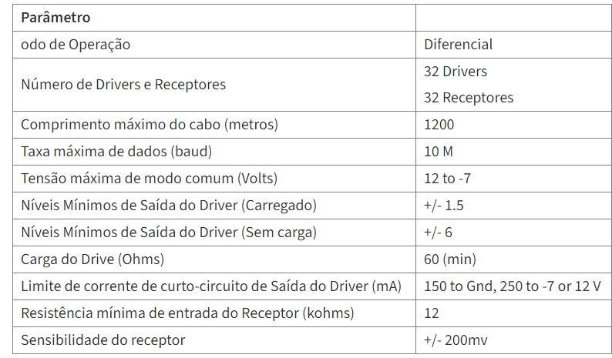

1. O que é um sistema half-duplex?

O sistema **half-duplex** é composto por um ou mais transmissores e receptores onde apenas um transmissor pode estar ativo por vez. A comunicação é iniciada por um transmissor que faz uma solicitação direcionada a um receptor específico. O transmissor, então, espera um tempo pré-determinado por uma resposta ou decide que nenhuma resposta será dada pelo receptor.

1. O que é ModBus?

**Mensagem ModBus**

O princípio das mensagens Modbus. Em uma Rede Modbus RS485, a comunicação começa quando o dispositivo mestre envia uma consulta a um escravo conectado. O dispositivo escravo sempre esta monitorando a rede em busca de consultas dirigidas especificamente a ele. Quando uma consulta é recebida, ele executa uma ação ou responde com uma resposta ao mestre. As consultas são iniciadas apenas pelo dispositivo mestre.

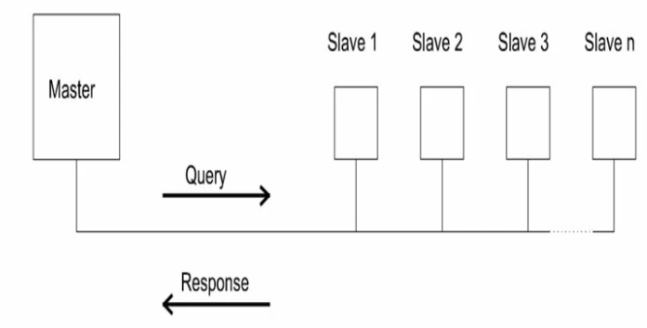

O protocolo Modbus permite ao mestre escolher endereçar mensagens a dispositivos escravos específicos ou comunicar-se com todos os escravos simultaneamente. Isso é feito usando um endereço especial de “Transmissão”. Alguns produtos, como os da

Integra e SPR, não suportam o uso deste endereço de transmissão.

As operações de leitura e gravação são enviadas por meio de mensagens Modbus usando bobinas. Uma bobina consiste em palavras de 16 bits e registros binários. Um escravo só pode responder a uma mensagem recebida e nunca inicia a comunicação com o mestre.

Cada dispositivo escravo conectado ao bus RS485 em paralelo recebe um ID de escravo Modbus exclusivo. Toda a comunicação Modbus começa enviando o ID do escravo, seja para alertar o dispositivo escravo para aceitar uma consulta ou informar ao mestre qual dispositivo forneceu a resposta.

Da mesma forma que a conectividade RS232 funciona, os dispositivos mestre e escravo precisam ser configurados corretamente. Parâmetros como velocidade e paridade precisam ser sincronizados em toda a rede.

### **Formato de Mensagem Modbus**

O formato de mensagem usado na comunicação Modbus entre mestre e escravo é definido no protocolo.

Uma **consulta Modbus** é composta do endereço do dispositivo (ou transmissão), um código de função que define a ação solicitada, os dados retornados com a solicitação e um campo de verificação de erro.

Uma **resposta Modbus** é composta de campos que verificam se a ação solicitada foi executada, os dados enviados com a resposta e um campo de verificação de erro. O dispositivo escravo irá criar uma mensagem de erro como resposta se não for capaz de cumprir a solicitação ou se os erros afetaram o recebimento da mensagem.

**Modos de Transmissão serial:**

A comunicação Modbus emprega dois modos de transmissão serial distintos: ASCII e RTU.

O modo ModBus ASCII (Código Padrão Americano para Intercâmbio de Informações) envia cada mensagem de 8 bits como dois caracteres ASCII. As vantagens do modo ASCII incluem a capacidade de monitorar facilmente as mensagens em um console de texto. Este modo também permite que um intervalo de um segundo seja aceitável sem iniciar o tempo limite.

O modo ModBus RTU (Unidade Terminal Remota) transmite mensagens em um formato diferente. Aqui, uma mensagem de 8 bits contém dois caracteres hexadecimais de 4 bits. Os dados que usam este modo de transmissão devem ser enviados em um fluxo contínuo e permite um melhor rendimento do que o modo ASCII para uma taxa de transmissão comparável.

**ModBus**

## **Conhecendo os protocolos Modbus TCP, EtherNet/IP e PROFINET**

Os protocolos de comunicação funcionam como um conjunto de regras e procedimentos que controlam a troca de dados entre máquinas e sistemas de automação. Isso garante que as “conversas” entre eles sejam **eficientes** e **sem perdas**, organizando a ordem de comunicação.  
Hoje, conheceremos três dos mais **relevantes** e **importantes** protocolos quando tratamos de sistemas de automação: **Modbus TCP**, **EtherNet/IP** e **PROFINET**. Cada um deles possui suas próprias características, singularidades e devem ser utilizados em situações distintas.

## MODBUS TCP

O primeiro protocolo que você deve conhecer é o Modbus, criado em 1979 pela empresa Modicon. No mesmo ano, ele começou a ser utilizado em **CLPs**, ou seja, Controladores Lógicos Programáveis. Por ser um protocolo **simples** e de **fácil implementação**, ele acaba sendo aplicado na maioria dos equipamentos industriais que contam utilizam alguma tecnologia de comunicação em rede. Além disso, o Modbus é um **protocolo aberto**, ou seja, ele pode ser livremente implementado em qualquer equipamento.

Para aplicação em arquiteturas com meio físico Ethernet, o Modbus conta com um protocolo de comunicação **TCP**, sigla em inglês amplamente difundida no meio da tecnologia que significa Protocolo de Controle de Transmissão. Utilizado há anos em equipamentos de automação, o modelo opera através de uma estrutura de aplicação que distribui tarefas entre os fornecedores de um serviço, os chamados “**servidores**”, e quem necessita dessas informações, os quais chamados de “**clientes**”.

Uma das **vantagens** da comunicação Modbus TCP é a facilidade de implementação da infraestrutura, através de [**switches ou hubs industriais**](https://www.altus.com.br/produto/25/switches-industriais) e cabeamento via par trançado (preferencialmente com blindagem “FTP”) e conectores RJ45. Devido a esse meio físico, a comunicação em Modbus TCP pode atingir velocidades de 100Mbps a 10Gbps.

Utilizado em diferentes tipos de equipamentos, o Modbus TCP integra dispositivos instalados no campo e permite que ocorra a troca de informações entre eles sem restrições de autenticação. Ou seja, cada usuário pode conectar-se diretamente com os servidores, formando uma conexão 1x1 (um para um), na qual o servidor aguarda os pedidos dos clientes para responde-los.

O Modbus TCP pode ser utilizado em dispositivos de controle, como os CLPs, e em dispositivos de supervisão, como as IHMs. O protocolo também possui uma versão para linhas seriais chamada Modbus RTU, o que permite a comunicação em meios físicos como **RS-232** e **RS-485**.

## EtherNet/IP

O segundo protocolo que você precisa ver é o EtherNet/IP. Também conhecido como “**Ethernet Industrial Protocol**”, o padrão começou a ser desenvolvido na década de 1990 pela associação de fabricantes e fornecedores de tecnologia industrial ControlNet, atualmente controlado pela ODVA. Com suporte a troca de mensagens em tempo real, este modelo foi construído sobre o já mencionado TCP para ser utilizado no controle de processos e em aplicações de automação industrial. Junto com o Profinet, o EtherNet/IP é um dos protocolos baseados em Ethernet mais utilizados no mundo, sendo um dos líderes no mercado norte-americano.

O EtherNet/IP utiliza todas as sete camadas do modelo OSI, é baseado no “Protocolo de Informação e Controle” (CIP) e oferece um sistema que entrega dados via Ethernet desde o “chão-de-fábrica” até a rede corporativa. Através dele, fica mais fácil compartilhar as informações dos dispositivos da indústria, como sensores e drivers, com os servidores e controladores da rede. A alta velocidade de conexão do protocolo também contribui para o funcionamento das atividades realizadas por ele. O protocolo EtherNet/IP é de **fácil configuração** e necessita apenas do EDS (Electronic Data Sheets) para adicionar à programação. Ele também pode ser utilizado em aplicações complexas, de alta velocidade, como sistemas de movimentação, e em locais onde há suporte à topologias de rede, como estrela e anel.

**Econômico**, o EtherNet/IP suporta a conexão entre vários computadores e conecta diferentes dispositivos, justamente por lidar com grandes quantidades de dados. O protocolo também permite o controle de entrada e saída de informações através da troca de mensagens em tempo crítico e conexão com a Interface Homem Máquina. Com ele, os usuários podem configurar os dispositivos e programas, além de executar possíveis diagnósticos de dispositivos e redes.

As evoluções técnicas e tecnológicas contribuíram para o avanço dos protocolos, que passaram a suportar informações de gestão e controle e possibilitar a obtenção de informações, graças à conexão de baixo custo e robusta infraestrutura dos equipamentos.

## PROFINET

Com essa evolução tecnológica, houve o surgimento do terceiro protocolo que você precisa conhecer, o PROFINET, que nada mais é do que a evolução natural da rede **PROFIBUS**, conhecida por facilitar a velocidade da comunicação entre os dispositivos. Desenvolvido e controlado pela PI (PROFIBUS and PROFINET International), o protocolo é um dos mais usados no mundo, principalmente no continente Europeu, e propicia a troca de um grande volume de dados utilizando o mesmo padrão elétrico adotado pelas redes Ethernet tradicionais.

Ou seja, o PROFINET é um protocolo totalmente compatível com o padrão Ethernet já existente. Essa consolidação abriu um leque de soluções para automação, graças à sua **alta capacidade de se comunicar com dados** e do **uso da alta velocidade com o padrão aberto**.

Com o uso do padrão, é possível construir uma comunicação transparente entre o **gerenciamento**, a **supervisão**, o **controle** e os **dispositivos de campo**, tudo isso respeitando os requisitos de desempenho peculiares a cada um dos equipamentos de automação industrial. Assim como o Profibus, o Profinet é amplamente utilizado na indústria de processos, podendo ser encontrado no chão de fábrica, em transdutores, transmissores e demais dispositivos.

Padronizado pela Associação PROFIBUS Internacional, o PROFINET oferece suporte para as redes de Ethernet Industrial e divide-se em três categorias: **IO**, **CBA** e **IRT**. Duas delas funcionam em tempo real, enquanto outra ocorre em tempo não-real.

O **PROFINET IO** se baseia na arquitetura TCP/IP pura e usa Ethernet nas camadas 1 e 2. Essa arquitetura possui um tempo de processamento que se aproxima dos 100ms, ocorrendo em tempo não-real. A grande aplicação deste tipo de comunicação é de configuração da rede ou na comunicação com os proxis, que são conversores de um determinado protocolo em outro.

Já o **PROFINET CBA** se baseia no SRT, ou seja, Soft Real Time, e é caracterizado por ser um canal que interliga a camada da Ethernet à aplicação. Com a eliminação de diversos níveis de protocolo, existe uma redução no cumprimento das mensagens transmitidas, o que reflete em um menor tempo de transmissão de dados na rede.

Por fim, o **PROFINET IRT** significa “Icochronous Real Time”, ou seja, é aplicado em tempo real em sistemas nos quais o tempo de resposta é crítico e deve ser menor que 1 ms.